附件2：

**1.辽宁丰田金杯技师学院（沈阳市沈河区文萃路124号）**

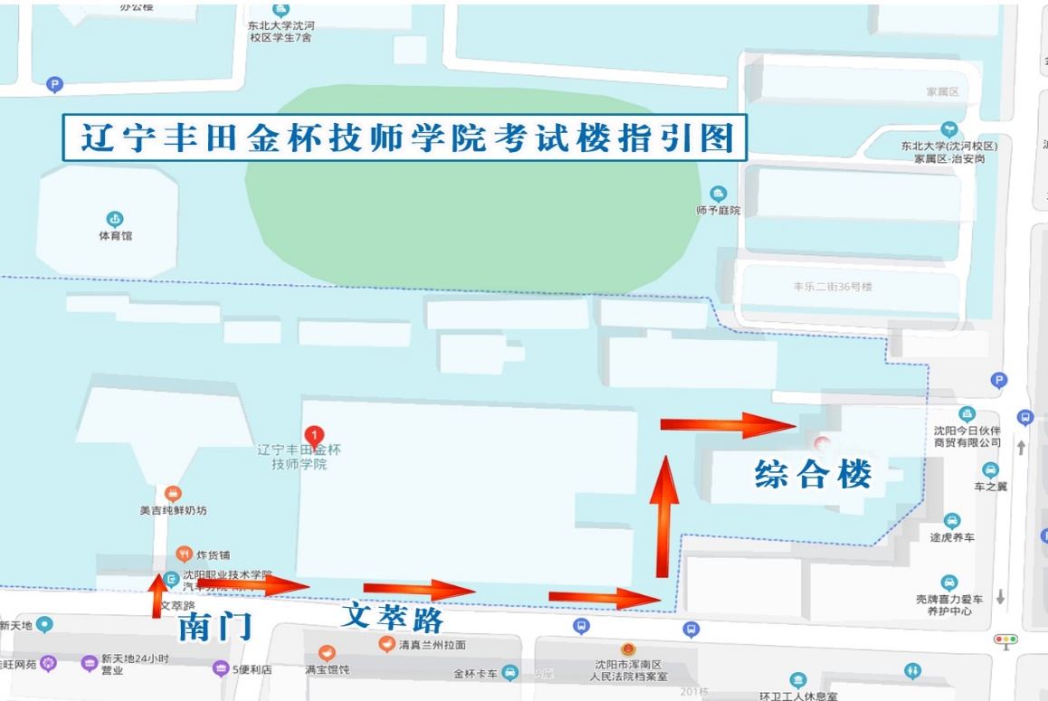

**2.沈阳工业经济学校（沈阳市沈北新区秋月湖街68号）**

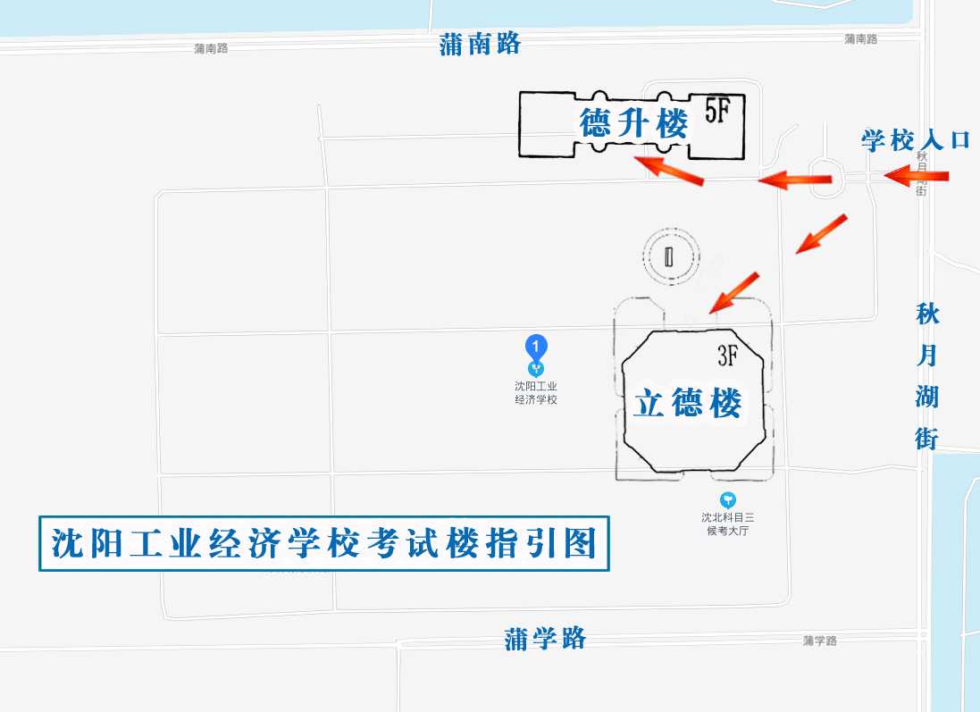

**3.辽宁何氏医学院2号楼、4号楼（沈阳市浑南区泗水街66号）**

